Resolución del Pleno del Instituto de Transparencia, Acceso a la Información Pública y Protección de Datos Personales del Estado de México y Municipios, con domicilio en Metepec, Estado de México, a cuatro de agosto de dos mil veintiuno.

VISTO el expediente electrónico formado con motivo del recurso de revisión número 03265/INFOEM/IP/RR/2021, interpuesto por el C. xxxxxxxxxxxxxxxxxxxxxxx, en lo sucesivo El Recurrente, en contra de la respuesta del Ayuntamiento de Cocotitlán, en lo subsecuente El Sujeto Obligado, se procede a dictar la presente resolución.

A N T E C E D E N T E S D E L A S U N T O

PRIMERO. De la Solicitud de Información.
Con fecha siete de mayo de dos mil veintiuno, El Recurrente presentó a través del Sistema de Acceso a la Información Mexiquense (SAIMEX) ante El Sujeto Obligado, la solicitud de acceso a la información, registrada bajo el número de expediente 00132/COCOTIT/IP/2021, mediante la cual solicitó lo siguiente:

“Se solicita respetuosamente con fundamento a lo dispuesto en los artículos 6° (sexto), párrafos I, III, V, y 8° (Octavo) de la Constitución Política de los Estados Unidos Mexicanos, 1, 4, y 6 de la Ley General de Transparencia y Acceso a la Información Pública, 1, 3, fracción XLI, Capitulo III, 23, fracción IV de la Ley de Transparencia y Acceso a la Información Pública del Estado de México y Municipios, 05 (cinco), párrafos XIII, XIV, XVIIII, XIX, incisos I, y III de la Constitución Política del Estado Libre y Soberano de México, y 135 del Código de Procedimientos Administrativos del Estado de México, lo siguiente: que se haga una búsqueda de manera exhaustiva, desglosada, clara y detallada así como su entrega en versión publica y en formato PDF en torno a los procedimientos de licitación pública, así como los contratos correspondientes, de conformidad a los dispuesto en la Ley de Contratación Pública del Estado de México y Municipios, así como los costos totales (IVA incluido} en moneda nacional así como su entrega de dicha información para la realización de la siguiente obra pavimentación de la calle prolongación manzanares, así mismo todos el estudio de costo beneficio, el programa de ejecución de la obra en donde se establezcan claramente los plazos para su ejecución.” (Sic.)

MODALIDAD DE ENTREGA: A través del SAIMEX.

SEGUNDO. De la respuesta del Sujeto Obligado.
En el expediente electrónico SAIMEX, se aprecia que el día veintiocho de mayo de dos mil veintiuno, El Sujeto Obligado dio respuesta a la solicitud de información señalando lo siguiente:

“En respuesta a la solicitud recibida, nos permitimos hacer de su conocimiento que con fundamento en el artículo 53, Fracciones: II, V y VI de la Ley de Transparencia y Acceso a la Información Pública del Estado de México y Municipios, le contestamos que:

En respuesta a la solicitud 00132/COCOTIT/IP/2021.Le hago de conocimiento que; “No es una obra por Licitación Pública, por lo que no aplica lo correspondiente a los procedimientos de esta, no existen contratos de conformidad a lo dispuesto en la Ley de Contratación Pública del Estado de México y Municipios ya que no es una Adquisición de bienes o servicios y por lo tanto no hay un costo aplicable a esta Ley. Solo me permito hacerle entrega en forma digital la ficha del estudio costo-beneficio y el programa de ejecución de la obra.” (sic). Lo anterior con base a la respuesta emitida por el Servidor Público Habilitado de la Dirección de Desarrollo Urbano y obras Públicas. Adicionalmente, se hace de su conocimiento el término de quince días para interponer el Recurso de Revisión que se señala en los artículos 176, 177 178 de la Ley de la materia, en caso de considerar que la respuesta es desfavorable a su solicitud.

ATENTAMENTE
LIC. CYNTHIA SAMANTHA CASTILLO CRUZ” [Sic]

- Adjuntando a dicha respuesta, el archivo electrónico denominado “FICHA COSTO BENEFICIO Y PROGRAMA DE EJECUCIÓN DE OBRA PAVIMENTACION DE CALLE PROLONGACIÓN MANZANARES.pdf”; el cual, no se inserta por ser del conocimiento de las partes, sin embargo, será materia del estudio en el Considerando correspondiente.

TERCERO. Del recurso de revisión.
Inconforme con la respuesta notificada por El Sujeto Obligado, El Recurrente interpuso el recurso de revisión, en fecha tres de junio de dos mil veintiuno, el cual fue registrado en el sistema electrónico con el expediente número 03265/INFOEM/IP/RR/2021, en el cual arguye, las siguientes manifestaciones:

- Acto Impugnado:
“Se solicita respetuosamente con fundamento a lo dispuesto en los artículos 6° (sexto), párrafos I, III, V, y 8° (Octavo) de la Constitución Política de los Estados Unidos Mexicanos, 1, 4, y 6 de la Ley General de Transparencia y Acceso a la Información Pública, 1, 3, fracción XLI, Capitulo III, 23, fracción IV de la Ley de Transparencia y Acceso a la Información Pública del Estado de México y Municipios, 05 (cinco), párrafos XIII, XIV, XVIIII, XIX, incisos I, y III de la Constitución Política del Estado Libre y Soberano de México, y 135 del Código de Procedimientos Administrativos del Estado de México, lo siguiente: que se haga una búsqueda de manera exhaustiva, desglosada, clara y detallada así como su entrega en versión publica y en formato PDF en torno a los procedimientos de licitación pública, así como los contratos correspondientes, de conformidad a los dispuesto en la Ley de Contratación Pública del Estado de México y Municipios, así como los costos totales (IVA incluido} en moneda nacional así como su entrega de dicha información para la realización de la siguiente obra pavimentación de la calle prolongación manzanares, así mismo todos el estudio de costo beneficio, el programa de ejecución de la obra en donde se establezcan claramente los plazos para su ejecución." [Sic].

- Razones o Motivos de Inconformidad:
“Dicha obra consta de 2 procedimientos/fases la cual solo dan información de una asi” [Sic].

CUARTO. Del turno del recurso de revisión.
Medio de impugnación que le fue turnado a la Comisionada Zulema Martínez Sánchez, por medio del sistema electrónico en términos del arábigo 185, fracción I, de la Ley de Transparencia y Acceso a la información Pública del Estado de México y Municipios, del cual recayó acuerdo de admisión en fecha nueve de junio del año en curso, determinándose en él, un plazo de siete días para que las partes manifestaran lo que a su derecho corresponda en términos del numeral ya citado.

QUINTO. De la etapa de instrucción.
Así, una vez abierta la etapa de instrucción, en el sumario se observa que El Sujeto Obligado no presentó su informe justificado; de la misma forma, se hace constar que la parte Recurrente también fue omiso en presentar sus manifestaciones; finalmente se advierte de las constancias que integran el presente expediente, que no existe prueba alguna que deba desahogarse, de conformidad con la siguiente imagen:

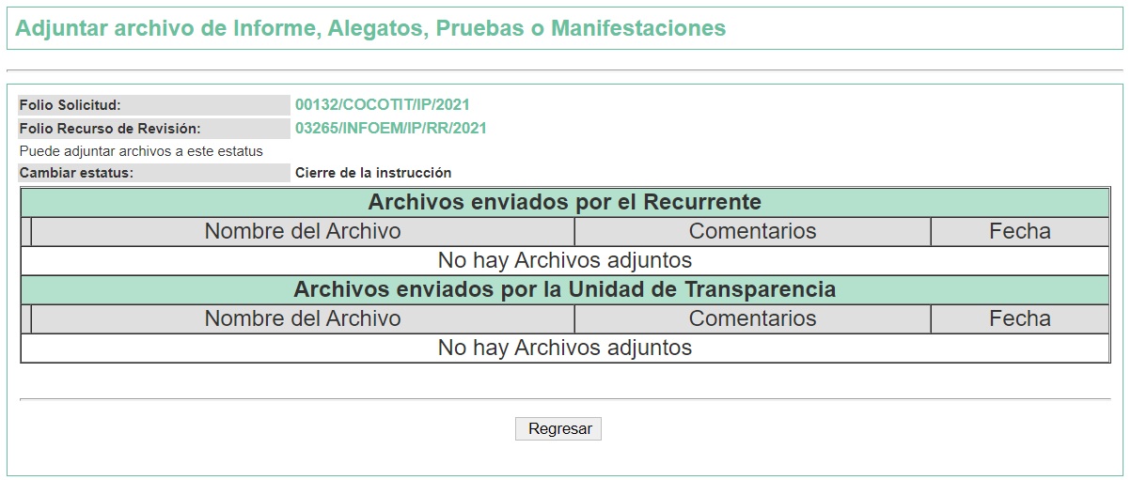

SEXTO. Del Cierre de Instrucción.
Por lo cual, se decretó el cierre de instrucción mediante acuerdo de fecha veintiuno de junio de dos mil veintiuno, en términos del artículo 185, fracción VI, de la Ley de Transparencia y Acceso a la Información Pública del Estado de México y Municipios, iniciando el término legal para dictar resolución definitiva del asunto.

C O N S I D E R A N D O

PRIMERO. De la competencia.
Este Instituto de Transparencia, Acceso a la Información Pública y Protección de Datos Personales del Estado de México y Municipios, es competente para conocer y resolver el presente recurso de revisión, conforme a lo dispuesto en los artículos 6, Apartado A de la Constitución Política de los Estados Unidos Mexicanos; 5, párrafos vigésimo noveno, trigésimo y trigésimo primero, fracciones IV y V de la Constitución Política del Estado Libre y Soberano de México; 2 fracción II, 13, 29, 36, fracciones I y II, 176, 178, 179, 181 párrafo tercero y 185 de la Ley de Transparencia y Acceso a la Información Pública del Estado de México y Municipios; y 9, fracciones I y XXIV y 11 del Reglamento Interior del Instituto de Transparencia, Acceso a la Información Pública y Protección de Datos Personales del Estado de México y Municipios.

Aunado a lo anterior, este Órgano Garante estima pertinente realizar un pronunciamiento ya que consientes de la situación que se vive en la actualidad a fin de otorgarle a los ciudadanos herramientas ágiles y accesibles para el ejercicio de los derechos humanos que se tutelan, se considera que a pesar de las condiciones a las que nos enfrentamos, se cuentan con las herramientas técnicas y tecnológicas necesarias que eviten mermar el ejercicio de los derechos correspondientes, sin que ello implique el poner en riesgo el diverso derecho a la salud de todos los partícipes en los procesos que conllevan.

SEGUNDO. Sobre los alcances del recurso de revisión.
Derivado de la impugnación realizada, es preciso e importante señalar que el recurso de revisión inmerso en la Ley de Transparencia vigente en la entidad, tiene el fin y alcance que señalan los numerales 176, 179, 181 párrafo cuarto, 194 y 195, y demás aplicables de la Ley de Transparencia y Acceso a la Información Pública del Estado de México y Municipios vigente, el cual será analizado conforme a las actuaciones que obren en el expediente electrónico, con la finalidad de reparar cualquier posible afectación al derecho de acceso a la información pública y garantizando el principio rector de máxima publicidad.

TERCERO. De las causas de improcedencia.
En el procedimiento de acceso a la información y de los medios de impugnación de la materia, se advierten diversos supuestos de procedibilidad, los cuales deben estudiarse con la finalidad de dar cumplimiento a los principios de legalidad y objetividad inmersos en el artículo 9, de Ley de Transparencia y Acceso a la Información Pública del Estado de México y Municipios, en correlación con la seguridad jurídica que debe generar lo actuado ante este Organismo garante.

De lo anterior, el estudio de las causas de improcedencia que se hagan valer por las partes o que se advierta de oficio por este Resolutor debe ser objeto de análisis previo al estudio de fondo del asunto, ya que el estudio de los presupuestos procesales sobre el inicio o trámite de un proceso genera eficacia jurídica de las resoluciones, más aún que se trata de una figura procesal adoptada en la ley de la materia la cual impide su estudio y resolución cuando una vez admitido el recurso de revisión, se advierta una causa de improcedencia que permita sobreseer el recurso de revisión sin estudiar el fondo del asunto; circunstancias anteriores que no son incompatibles con el derecho de acceso a la justicia, ya que éste no se coarta por regular causas de improcedencia y sobreseimiento con tales fines.

Así las cosas, al no existir causas de improcedencia invocadas por las partes ni advertidas de oficio por este Resolutor, se proceden al análisis del asunto en los siguientes términos.

CUARTO. Estudio y resolución del asunto.
Ahora bien, se procede al análisis del presente recurso, así como el contenido íntegro de las actuaciones que obran en el expediente electrónico, para así estar en posibilidad este Órgano Colegiado de dictar el fallo correspondiente conforme a derecho, tomando en consideración los elementos aportados por las partes y apegándose en todo momento al principio de máxima publicidad consagrado en nuestra Constitución Federal, Local y demás leyes aplicables en la materia, así como en los tratados internacionales en los que el Estado Mexicano sea parte, en concordancia con el párrafo tercero del artículo 1, de la Constitución Federal y el diverso 8, de la Ley de Transparencia local.

Como señalamos en el antecedente PRIMERO; en fecha ocho de marzo del año dos mil veintiuno, El Recurrente realizó la solicitud de acceso a la información con folio 00132/COCOTIT/IP/2021, requiriendo lo siguiente:

Que se haga una búsqueda de manera exhaustiva, desglosada, clara y detallada así como su entrega en versión pública y en formato PDF, en torno a la realización de la obra pavimentación de la Calle Prolongación Manzanares:

- Los procedimientos de Licitación Pública,
- Los contratos correspondientes, de conformidad a los dispuesto en la Ley de Contratación Pública del Estado de México y Municipios;
- Los costos totales (IVA incluido) en moneda nacional;
- Todos el estudio de costo beneficio,
- El programa de ejecución de la obra en donde se establezcan claramente los plazos para su ejecución.

De la información que el Sujeto Obligado, generó la información que se desagrega en el cuadro comparativo siguiente, en el cual se inserta la respuesta respectiva:

Solicitud de Información | Respuesta | Cumplimiento
Los procedimientos de Licitación Pública. | “…No es una obra por Licitación Pública, por lo que no aplica lo correspondiente a los procedimientos de esta, no existen contratos de conformidad a lo dispuesto en la Ley de Contratación Pública del Estado de México y Municipios ya que no es una Adquisición de bienes o servicios y por lo tanto no hay un costo aplicable a esta Ley…” (Sic). | Parcialmente  (En efecto, no les es aplicable la Ley de Contratación Pública del Estado de México y Municipios; sin embargo, le aplica la Ley de Obra Pública y el Código Administrativo del Estado de México)
Los contratos correspondientes, de conformidad a lo dispuesto en la Ley de Contratación Pública del Estado de México y Municipios.
Los costos totales (IVA incluido) en moneda nacional. | 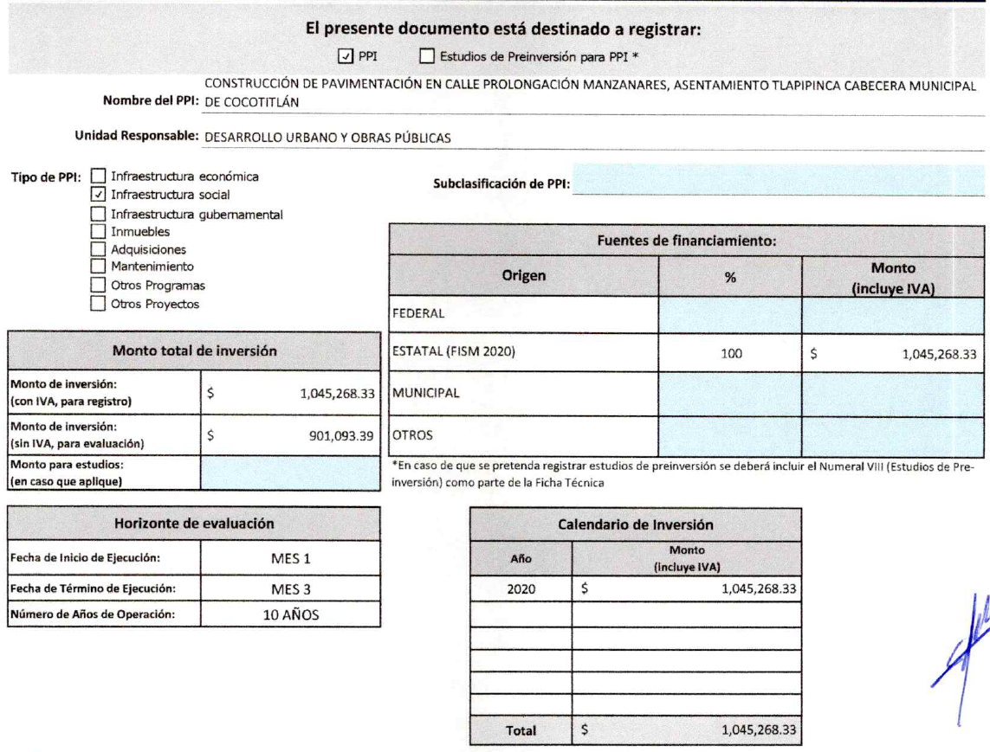 | SÍ
Todo el estudio de costo beneficio. |  | SÍ
El programa de ejecución de la obra en donde se establezcan claramente los plazos para su ejecución. |  | SÍ

Conviene subrayar que, este Órgano Garante conforme al artículo 36, que otorga la Ley de la Materia, no se encuentra facultado para pronunciarse acerca de la veracidad de la información remitida por los Sujetos Obligados.

Sirve de sustento a lo anterior, el criterio 31/10 emitido por el entonces Instituto Federal de Acceso a la Información y Protección de Datos, ahora Instituto Nacional de Acceso a la Información y Protección de Datos, que enuncia lo siguiente:

El Instituto Federal de Acceso a la Información y Protección de Datos no cuenta con facultades para pronunciarse respecto de la veracidad de los documentos proporcionados por los sujetos obligados. El Instituto Federal de Acceso a la Información y Protección de Datos es un órgano de la Administración Pública Federal con autonomía operativa, presupuestaria y de decisión, encargado de promover y difundir el ejercicio del derecho de acceso a la información; resolver sobre la negativa de las solicitudes de acceso a la información; y proteger los datos personales en poder de las dependencias y entidades. Sin embargo, no está facultado para pronunciarse sobre la veracidad de la información proporcionada por las autoridades en respuesta a las solicitudes de información que les presentan los particulares, en virtud de que en los artículos 49 y 50 de la Ley Federal de Transparencia y Acceso a la Información Pública Gubernamental no se prevé una causal que permita al Instituto Federal de Acceso a la Información y Protección de Datos conocer, vía recurso revisión, al respecto. Expedientes: 2440/07 Comisión Federal de Electricidad - Alonso Lujambio Irazábal 0113/09 Instituto de Seguridad y Servicios Sociales de los Trabajadores del Estado – Alonso Lujambio Irazábal 1624/09 Instituto Nacional para la Educación de los Adultos - María Marván Laborde 2395/09 Secretaría de Economía - María Marván Laborde 0837/10 Administración Portuaria Integral de Veracruz, S.A. de C.V. – María Marván Laborde
Criterio 31/10

Por lo que, inconforme con la respuesta emitida por parte del Sujeto Obligado, El Recurrente interpuso el presente recurso de revisión, señalando como sus Razones o Motivos de la Inconformidad, lo siguiente:

“Dicha obra consta de 2 procedimientos/fases la cual solo dan información de una asi " [Sic].

En primera instancia, es importante señalar que, dicha respuesta fue turnada al Servidor Público Habilitado correspondiente; situación, que se advierte de las documentales remitidas a través de su respuesta.
Por lo anterior, se desprende que en respuesta, el Servidor Público Habilitado del Ayuntamiento de Cocotitlán, en el ámbito de sus atribuciones, se plasmó en algunos casos, la respuesta a dicho requerimiento.

Es de precisar que, aunque la solicitud de información y la respuesta estén dirigidas y atendidas por un Sujeto Obligado, lo cierto es que también tienen diversas Unidades Administrativas y cada área cuenta con un Servidor Público Habilitado, que es la persona encargada de apoyar, gestionar y entregar la información o datos personales que se ubiquen en la misma, a sus respectivas unidades de transparencia; respecto de las solicitudes presentadas y aportar en primera instancia el fundamento y motivación de la clasificación de la información al Titular de la Unidad de Transparencia de los Sujetos Obligados, lo anterior de conformidad con los artículos 3 fracción XXXIX, 58 y 59, de la Ley en la materia, que estipulan lo siguiente:

Artículo 3. Para los efectos de la presente Ley se entenderá por:
(…)
XXXIX. Servidor público habilitado: Persona encargada dentro de las diversas unidades administrativas o áreas del sujeto obligado, de apoyar, gestionar y entregar la información o datos personales que se ubiquen en la misma, a sus respectivas unidades de transparencia; respecto de las solicitudes presentadas y aportar en primera instancia el fundamento y motivación de la clasificación de la información;
(…)
Artículo 58. Los servidores públicos habilitados serán designados por el titular del sujeto obligado a propuesta del responsable de la Unidad de Transparencia.

Artículo 59. Los servidores públicos habilitados tendrán las funciones siguientes:

I. Localizar la información que le solicite la Unidad de Transparencia;
II. Proporcionar la información que obre en los archivos y que le sea solicitada por la Unidad de Transparencia;
III. Apoyar a la Unidad de Transparencia en lo que esta le solicite para el cumplimiento de sus funciones;
IV. Proporcionar a la Unidad de Transparencia, las modificaciones a la información pública de oficio que obre en su poder;
V. Integrar y presentar al responsable de la Unidad de Transparencia la propuesta de clasificación de información, la cual tendrá los fundamentos y argumentos en que se basa dicha propuesta;
VI. Verificar, una vez analizado el contenido de la información, que no se encuentre en los supuestos de información clasificada; y
VII. Dar cuenta a la Unidad de Transparencia del vencimiento de los plazos de reserva.

En otras palabras, cumplió con lo que para tal efecto dispone el artículo 162, de la Ley de Transparencia y Acceso a la Información Pública del Estado de México y Municipios, que índica:

“Artículo 162. Las unidades de transparencia deberán garantizar que las solicitudes se turnen a todas las Áreas competentes que cuenten con la información o deban tenerla de acuerdo a sus facultades, competencias y funciones, con el objeto de que realicen una búsqueda exhaustiva y razonable de la información solicitada.”

Aunado a lo que establece la Ley de Transparencia y Acceso a la Información Pública del Estado de México y Municipios que establece:

“Artículo 3. Para los efectos de la presente Ley se entenderá por:
(…)
XI. Documento: Los expedientes, reportes, estudios, actas, resoluciones, oficios, correspondencia, acuerdos, directivas, directrices, circulares, contratos, convenios, instructivos, notas, memorandos, estadísticas o bien, cualquier otro registro que documente el ejercicio de las facultades, funciones y competencias de los sujetos obligados, sus servidores públicos e integrantes, sin importar su fuente o fecha de elaboración. Los documentos podrán estar en cualquier medio, sea escrito, impreso, sonoro, visual, electrónico, informático u holográfico;

Artículo 4. El derecho humano de acceso a la información pública es la prerrogativa de las personas para buscar, difundir, investigar, recabar, recibir y solicitar información pública, sin necesidad de acreditar personalidad ni interés jurídico.

Toda la información generada, obtenida, adquirida, transformada, administrada o en posesión de los sujetos obligados es pública y accesible de manera permanente a cualquier persona, en los términos y condiciones que se establezcan en los tratados internacionales de los que el Estado mexicano sea parte, en la Ley General, la presente Ley y demás disposiciones de la materia, privilegiando el principio de máxima publicidad de la información. Solo podrá ser clasificada excepcionalmente como reservada temporalmente por razones de interés público, en los términos de las causas legítimas y estrictamente necesarias previstas por esta Ley.

Los sujetos obligados deben poner en práctica, políticas y programas de acceso a la información que se apeguen a criterios de publicidad, veracidad, oportunidad, precisión y suficiencia en beneficio de los solicitantes.

Artículo 12. Quienes generen, recopilen, administren, manejen, procesen, archiven o conserven información pública serán responsables de la misma en los términos de las disposiciones jurídicas aplicables.

Los sujetos obligados sólo proporcionarán la información pública que se les requiera y que obre en sus archivos y en el estado en que ésta se encuentre. La obligación de proporcionar información no comprende el procesamiento de la misma, ni el presentarla conforme al interés del solicitante; no estarán obligados a generarla, resumirla, efectuar cálculos o practicar investigaciones.” (sic)

En efecto, de los artículos mencionados, se desprende que la información pública es la contenida en los documentos que los Sujetos Obligados generan en ejercicio de sus atribuciones, siendo así que dichos documentos se constituyen por los expedientes, reportes, estudios, actas, resoluciones, oficios, correspondencia, acuerdos, directivas, directrices, circulares, contratos, convenios, instructivos, notas, memorandos, estadísticas o bien, cualquier otro registro que documente el ejercicio de las facultades, funciones y competencias de los Sujetos Obligados, sus servidores públicos e integrantes, sin importar su fuente o fecha de elaboración, siendo que dichos documentos pueden estar en cualquier medio, sea escrito, impreso, sonoro, visual, electrónico, informático u holográfico; y el derecho de acceso a la información es la facultad que tiene toda persona para acceder a la información pública generada o en poder de los Sujetos Obligados conforme a la Ley de la materia.

Así también, se dispone que toda la información generada, obtenida, adquirida, transformada, administrada o en posesión de los Sujetos Obligados es pública y accesible de manera permanente a cualquier persona, y que éstos sólo proporcionarán la información que generen en ejercicio de sus atribuciones, por lo que la obligación de proporcionar información no comprende el procesamiento de la misma, ni el presentarla conforme al interés del solicitante, por lo que los Sujetos Obligados no están constreñidos a generarla, resumirla, efectuar cálculos o practicar investigaciones.

En este contexto, el Sujeto Obligado no está obligado a generar documento ad hoc para satisfacer el derecho de acceso, situación que no está permitida dentro de la materia de acceso a la información. Como apoyo a lo anterior, es aplicable el Criterio 03-17, emitido por el Instituto Nacional de Transparencia, Acceso a la Información y Protección de Datos Personales, que dice:

“No existe obligación de elaborar documentos ad hoc para atender las solicitudes de acceso a la información. Los artículos 129 de la Ley General de Transparencia y Acceso a la Información Pública y 130, párrafo cuarto, de la Ley Federal de Transparencia y Acceso a la Información Pública, señalan que los sujetos obligados deberán otorgar acceso a los documentos que se encuentren en sus archivos o que estén obligados a documentar, de acuerdo con sus facultades, competencias o funciones, conforme a las características físicas de la información o del lugar donde se encuentre. Por lo anterior, los sujetos obligados deben garantizar el derecho de acceso a la información del particular, proporcionando la información con la que cuentan en el formato en que la misma obre en sus archivos; sin necesidad de elaborar documentos ad hoc para atender las solicitudes de información.

Resoluciones:
• RRA 0050/16. Instituto Nacional para la Evaluación de la Educación. 13 julio de 2016. Por unanimidad. Comisionado Ponente: Francisco Javier Acuña Llamas.
• RRA 0310/16. Instituto Nacional de Transparencia, Acceso a la Información y Protección de Datos Personales. 10 de agosto de 2016. Por unanimidad. Comisionada Ponente. Areli Cano Guadiana.
• RRA 1889/16. Secretaría de Hacienda y Crédito Público. 05 de octubre de 2016. Por unanimidad. Comisionada Ponente. Ximena Puente de la Mora.”

Sin embargo, bajo ese tenor se advierte que el Sujeto Obligado, colma parcialmente con solicitado por el ahora Recurrente, ya que en el punto relacionado a los procedimientos de licitación pública, así como los contratos correspondientes a la realización de la obra de pavimentación, de la Calle Prolongación Manzanares; el Sujeto Obligado comunicó lo siguiente:

“No es una obra por Licitación Pública, por lo que no aplica lo correspondiente a los procedimientos de esta, no existen contratos de conformidad a lo dispuesto en la Ley de Contratación Pública del Estado de México y Municipios ya que no es una Adquisición de bienes o servicios y por lo tanto no hay un costo aplicable a esta Ley.

Solo me permito hacerle entrega en forma digital la ficha del estudio costo-beneficio y el programa de ejecución de la obra.” (Sic).

Por lo que nuestro estudio se basará en determinar si ésta la genera, posee o administra el Sujeto Obligado; sin embargo, en aquellos casos en que éste la asume, a nada práctico nos conduciría su estudio, ya que se insiste, dicha información, fue admitida por el mismo; por lo que, la genera, posee y administra, en ejercicio de sus funciones de derecho público, motivo por el cual, se actualiza el supuesto jurídico, previsto en el artículo 12, de la Ley de la materia, anteriormente referido.

Al respecto, el artículo 12.4, del Código Administrativo del Estado de México, establece que las obras públicas son aquellas cuyo objeto principal sea construir, instalar, ampliar, adecuar, remodelar, restaurar, conservar, mantener, modificar o demoler bienes inmuebles de los municipios con cargo a recursos públicos estatales y municipales; así como los trabajos de exploración, localización y perforación, mejoramiento de suelo y subsuelo, la infraestructura agropecuaria e hidroagrícola, entre otros. Además, conforme al artículo 12.6 de dicho ordenamiento jurídico, uno de los entes que pueden llevar a cabo contratos de obra pública o servicios relacionados con la misma, son los Municipios, a través de los Ayuntamientos.

En ese orden de ideas, es responsabilidad de los Ayuntamientos ejecutar la obra pública respectiva, mediante contrato con terceros o por administración directa; dicho acto jurídico, será adjudicado a través de licitaciones públicas, invitación restringida o adjudicación directa, conforme a los artículos 12.8, 12.20 y 12.21, del Código mencionado.

Además, respecto a los datos solicitados, el punto III.4.1, Lineamientos generales, del apartado del Presupuesto de Egresos Municipal (Tercera etapa), del Manual para la Planeación, Programación y Presupuesto de Egresos Municipal para el ejercicio fiscal dos mil veintiuno, establece los formatos que integran el Proyecto de Presupuesto de Egresos, entre los cuales, se encuentra el Programa Anual de Obras (PbRM E-07a), que tiene como objetivo especificar de manera clara, el periodo de ejecución y presupuesto ejercido de la obra pública, así como, la fuente te financiamiento, nombre de la obra, tipo de ejecución, entre otros.

Dicho lo anterior, conviene traer a contexto el contenido del “ACUERDO DEL SECRETARIO DE INFRAESTRUCTURA POR EL QUE SE ESTABLECE EL ÍNDICE DE EXPEDIENTE ÚNICO DE OBRA PÚBLICA E INSTRUCTIVOS DE LLENADO EN LAS MODALIDADES DE ADJUDICACIÓN DIRECTA, INVITACIÓN RESTRINGIDA Y LICITACIÓN PÚBLICA”; publicado en la Gaceta del Gobierno de fecha dos de diciembre de dos mil dieciséis; debiendo hacer un paréntesis en este punto para recordar que de la información remitida por el Sujeto Obligado mediante informe justificado se pudo advertir que la obra se llevó a cabo con recursos propios y en el tipo de contratación refiere que por contrato, lo que no genera certeza al solicitante respecto del tipo de contratación que se llevó a cabo, en razón de lo siguiente:
- Índice del expediente único de obra por licitación pública:
|
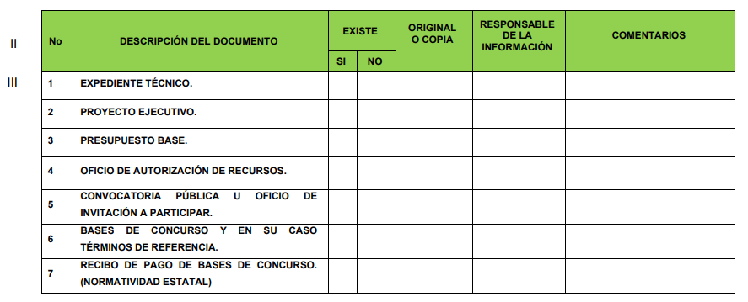


- Índice de expediente único de obra por invitación restringida:



- Índice expediente único de obra por adjudicación directa:



Así, los expedientes técnicos forman parte de los expedientes únicos y de integran de manera ejemplificada lo siguiente:
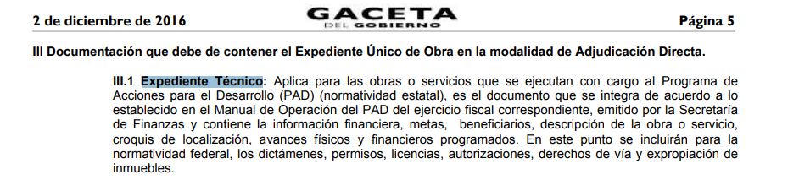
Como se observa, el Sujeto Obligado tiene competencia para conocer de la información solicitada, pues como se ha referido, este tiene atribuciones para ejecutar obras públicas, a través de procedimientos licitatorios o por cuenta propia dentro del Municipio, además que debe de emitir el Programa Anual de Obras; por lo que, se considera que, para atender al requerimiento en análisis, el Sujeto Obligado, a efecto de que de la respuesta que a derecho corresponda y, en su caso, proporcione los documentos que den cuenta de la información solicitada.

No pasa desapercibido para este Instituto que los documentos que atiendan la solicitud, pudieran contener datos personales confidenciales, en términos del artículo 143, fracción I de la Ley de Transparencia y Acceso a la Información Pública del Estado de México; al respecto, conforme al artículo 3°, fracción XLV, relacionado con el 137, ambos de la Ley de Transparencia y Acceso a la Información Pública del Estado de México y Municipios, cuando un documento contenga información pública y confidencial, la Unidad de Transparencia para efectos de atender al requerimiento informativo, deberá elaborar una versión Pública en la que se testen las partes o secciones clasificadas, indicando su contenido de manera genérica y fundando y motivando su clasificación.

Para tal situación, el Sujeto Obligado deberá seguir el procedimiento establecido en el artículo 168, de dicho ordenamiento jurídico; esto es, que el área competente deberá elaborar la versión pública, así como emitir el Acuerdo, por parte del Comité de Transparencia, donde confirme la clasificación de los datos, fundando y motivando la clasificación.

- DE LA VERSIÓN PÚBLICA:
Dicho lo anterior, la información de la que se ordena su entrega pudiera contener datos personales susceptibles de ser protegidos mediante su versión pública, situación que no implica que esta circunstancia opere en automático, sino que es necesario que el Comité de Transparencia del Sujeto Obligado emita el Acuerdo de Clasificación correspondiente.

Para efectos de la elaboración de la versión pública se deberá observar lo dispuesto por los artículos 3 fracciones IX, XX, XXI y XLV, 91, 132 fracciones II y III, y 143 fracción I, de la Ley de Transparencia y Acceso a la Información Pública del Estado de México y Municipios que establecen:

“Artículo 3. Para los efectos de la presente Ley se entenderá por:
[…]
IX. Datos personales: La información concerniente a una persona, identificada o identificable según lo dispuesto por la Ley de Protección de Datos Personales del Estado de México;
XX. Información clasificada: Aquella considerada por la presente Ley como reservada o confidencial;
XXI. Información confidencial: Se considera como información confidencial los secretos bancario, fiduciario, industrial, comercial, fiscal, bursátil y postal, cuya titularidad corresponda a particulares, sujetos de derecho internacional o a sujetos obligados cuando no involucren el ejercicio de recursos públicos;
XLV. Versión pública: Documento en el que se elimine, suprime o borra la información clasificada como reservada o confidencial para permitir su acceso.
[…]
Artículo 91. El acceso a la información pública será restringido excepcionalmente, cuando ésta sea clasificada como reservada o confidencial.
Artículo 132. La clasificación de la información se llevará a cabo en el momento en que:
I. Se reciba una solicitud de acceso a la información;
II. Se determine mediante resolución de autoridad competente; o
III. Se generen versiones públicas para dar cumplimiento a las obligaciones de transparencia previstas en esta Ley.
[…]
Artículo 143. Para los efectos de esta Ley se considera información confidencial, la clasificada como tal, de manera permanente, por su naturaleza, cuando:
I. Se refiera a la información privada y los datos personales concernientes a una persona física o jurídico colectiva identificada o identificable;
II. Los secretos bancario, fiduciario, industrial, comercial, fiscal, bursátil y postal, cuya titularidad corresponda a particulares, sujetos de derecho internacional o a sujetos obligados cuando no involucren el ejercicio de recursos públicos; y
III. La que presenten los particulares a los sujetos obligados, de conformidad con lo dispuesto por las leyes o los tratados internacionales.
La información confidencial no estará sujeta a temporalidad alguna y sólo podrán tener acceso a ella los titulares de la misma, sus representantes y los servidores públicos facultados para ello.
No se considerará confidencial la información que se encuentre en los registros públicos o en fuentes de acceso público, ni tampoco la que sea considerada por la presente ley como información pública.”

Igualmente, los Lineamientos Generales en Materia de Clasificación y Desclasificación de la Información, así como para la elaboración de Versiones Públicas, emitidos por el Consejo Nacional del Sistema Nacional de Transparencia, Acceso a la Información Pública y Protección de Datos Personales, publicados en el Diario Oficial de la Federación el día quince de abril de dos mil dieciséis, tienen por objeto establecer los criterios con base en los cuales los sujetos obligados clasificarán como reservada o confidencial la información que posean, desclasificarán y generarán, en su caso, versiones públicas de expedientes o documentos que contengan partes o secciones clasificadas.
Entorno a lo que aquí nos interesa, los Lineamientos Quincuagésimo sexto, Quincuagésimo séptimo y Quincuagésimo octavo, establecen lo siguiente:

“Quincuagésimo sexto. La versión pública del documento o expediente que contenga partes o secciones reservadas o confidenciales, será elaborada por los sujetos obligados, previo pago de los costos de reproducción, a través de sus áreas y deberá ser aprobada por su Comité de Transparencia

Quincuagésimo séptimo. Se considera, en principio, como información pública y no podrá omitirse de las versiones públicas la siguiente:

I. La relativa a las Obligaciones de Transparencia que contempla el Título V de la Ley General y las demás disposiciones legales aplicables;

II. El nombre de los servidores públicos en los documentos, y sus firmas autógrafas, cuando sean utilizados en el ejercicio de las facultades conferidas para el desempeño del servicio público, y

III. La información que documente decisiones y los actos de autoridad concluidos de los sujetos obligados, así como el ejercicio de las facultades o actividades de los servidores públicos, de manera que se pueda valorar el desempeño de los mismos.

Lo anterior, siempre y cuando no se acredite alguna causal de clasificación, prevista en las leyes o en los tratados internaciones suscritos por el Estado mexicano.

Quincuagésimo octavo. Los sujetos obligados garantizarán que los sistemas o medios empleados para eliminar la información en las versiones públicas no permitan la recuperación o visualización de la misma.”

Por lo tanto, la entrega de documentos en su versión pública debe acompañarse necesariamente del Acuerdo del Comité de Transparencia que la sustente el cual debe estar debidamente fundado y motivado, en el que se expongan los fundamentos y razonamientos que llevaron al Sujeto Obligado a testar, suprimir o eliminar datos de dicho soporte documental, ya que no hacerlo, se reitera que lo entregado no tendría un sustento jurídico ni resultaría ser una versión pública, sino más bien una documentación ilegible, incompleta o tachada; ya que el no justificar las causas o motivos por las que no se aprecian determinados datos -ya sea porque se testan o suprimen- deja al solicitante en estado de incertidumbre, al no conocer o comprender porque no aparecen en la documentación respectiva.

Por lo tanto, la entrega de documentos, en su versión pública, debe acompañarse necesariamente del Acuerdo del Comité de Transparencia que la sustente, en el que se expongan los fundamentos y razonamientos que llevaron al Sujeto Obligado a testar, suprimir o eliminar datos de dicho soporte documental, ya que no hacerlo implica que lo entregado no es legal ni formalmente una versión pública, sino más bien una documentación ilegible, incompleta o tachada; pues no señalar las razones por las que no se aprecian determinados datos, ya sea porque se testan o suprimen, deja al solicitante en estado de incertidumbre, al no conocer o comprender por qué no aparecen en la documentación respectiva, es decir, si no se exponen de manera puntual las razones de ello se estaría violentando desde un inicio el derecho de acceso a la información del solicitante.

En definitiva se concluye que resultan parcialmente fundados los motivos y/o razones de inconformidad hechos valer por el Recurrente, por ello con fundamento en la segunda hipótesis de la fracción III, del artículo 186, de la Ley de Transparencia y Acceso a la Información Pública del Estado de México y Municipios, se MODIFICA la respuesta emitida por el Sujeto Obligado a la solicitud de información pública 00132/COCOTIT/IP/2021, que ha sido materia del presente fallo.

Por lo antes expuesto y fundado es de resolverse y,

SE RESUELVE

PRIMERO. Se MODIFICA la respuesta del Sujeto Obligado a la solicitud de información 00132/COCOTIT/IP/2021, por resultar parcialmente fundados los motivos de inconformidad hechos valer por el Recurrente, en términos del Considerando CUARTO de esta resolución.

SEGUNDO. Se ORDENA al Sujeto Obligado haga entrega al Recurrente, a través del SAIMEX, en términos del Considerando CUARTO, de ser procedente en versión pública, en formato PDF o en el formato que se encuentre, de lo siguiente:

- Los procedimientos de Licitación, por Invitación Restringida o por Adjudicación Directa, por la realización de la obra de pavimentación de la “Calle Prolongación Manzanares”.

- El contrato de obra pública, por la realización de la obra de pavimentación de la “Calle Prolongación Manzanares”.

Como sustento de la versión pública se deberá entregar el Acuerdo del Comité de Transparencia correspondiente, en términos del artículo 49, fracción VIII y 132, fracción II, de la Ley de Transparencia y Acceso a la Información Pública del Estado de México y Municipios, en el que funde y motive las razones sobre los datos que se supriman o eliminen dentro de los documentos respectivos y se ponga a disposición del Recurrente.

TERCERO. NOTIFÍQUESE la presente resolución al Titular de la Unidad de Transparencia del Sujeto Obligado, para que conforme al artículo 186, último párrafo, 189, segundo párrafo y 194, de la Ley de Transparencia y Acceso a la Información Pública del Estado de México y Municipios; dé cumplimiento a lo ordenado dentro del plazo de diez días hábiles, debiendo informar a este Instituto en un plazo de tres días hábiles siguientes sobre el cumplimiento dado a la presente resolución.

CUARTO. De conformidad con el artículo 198, de la Ley de Transparencia y Acceso a la Información Pública del Estado de México y Municipios, de considerarlo procedente, el Sujeto Obligado de manera fundada y motivada, podrá solicitar una ampliación de plazo para el cumplimiento de la presente resolución.

QUINTO. NOTIFÍQUESE la presente resolución a través del SAIMEX al Recurrente y hágase del conocimiento, que de conformidad con lo establecido en el artículo 196, de la Ley de Transparencia y Acceso a la Información Pública del Estado de México y Municipios, podrá promover el Juicio de Amparo en los términos de las leyes aplicables.

ASÍ LO RESUELVE, POR UNANIMIDAD DE VOTOS DE LOS PRESENTES, EL PLENO DEL INSTITUTO DE TRANSPARENCIA, ACCESO A LA INFORMACIÓN PÚBLICA Y PROTECCIÓN DE DATOS PERSONALES DEL ESTADO DE MÉXICO Y MUNICIPIOS, CONFORMADO POR LOS COMISIONADOS ZULEMA MARTÍNEZ SÁNCHEZ, EVA ABAID YAPUR, JAVIER MARTÍNEZ CRUZ Y LUIS GUSTAVO PARRA NORIEGA (AUSENTE EN VOTACIÓN), EN LA VIGÉSIMA SEXTA SESIÓN ORDINARIA CELEBRADA EL CUATRO DE AGOSTO DE DOS MIL VEINTIUNO, ANTE EL SECRETARIO TÉCNICO DEL PLENO, ALEXIS TAPIA RAMÍREZ.

IMPROCEDENCIA Y SOBRESEIMIENTO EN EL JUICIO DE AMPARO. LAS CAUSAS PREVISTAS EN LOS ARTÍCULOS 73 Y 74 DE LA LEY DE LA MATERIA, RESPECTIVAMENTE, NO SON INCOMPATIBLES CON EL ARTÍCULO 25.1 DE LA CONVENCIÓN AMERICANA SOBRE DERECHOS HUMANOS. Del examen de compatibilidad de los artículos 73 y 74 de la Ley de Amparo con el artículo 25.1 de la Convención Americana sobre Derechos Humanos no se advierte que el derecho interno desatienda los estándares que pretenden proteger los derechos humanos en dicho tratado, por regular causas de improcedencia y sobreseimiento que impiden abordar el estudio de fondo del asunto en el juicio de amparo, en virtud de que el propósito de condicionar el acceso a los tribunales para evitar un sobrecargo de casos sin mérito, es en sí legítimo, por lo que esa compatibilidad, en cuanto a los requisitos para la admisibilidad de los recursos dependerá, en principio, de los siguientes criterios: no pueden ser irracionales ni de tal naturaleza que despojen al derecho de su esencia, ni discriminatorios y, en el caso, la razonabilidad de esas causas se justifica por la viabilidad de que una eventual sentencia concesoria tenga un ámbito de protección concreto y no entre en conflicto con el orden jurídico, no son de tal naturaleza que despojen al derecho de su esencia ni tampoco son discriminatorias, pues no existe alguna condicionante para su aplicabilidad, en función de cuestiones personales o particulares del quejoso. Por tanto, las indicadas causas de improcedencia y sobreseimiento no son incompatibles con el citado precepto 25.1, pues no impiden decidir sencilla, rápida y efectivamente sobre los derechos fundamentales reclamados como violados dentro del juicio de garantías.
Consultable en: https://legislacion.edomex.gob.mx/sites/legislacion.edomex.gob.mx/files/files/pdf/gct/2016/dic021.pdf, así como los índices de los expedientes técnicos de obra de acuerdo a las diferentes modalidades de contratación que las Leyes en la materia establecen.

